ỦY BAN NHÂN DÂN TỈNH HÀ TĨNH
CỘNG HÒA XÃ HỘI CHỦ NGHĨA VIỆT NAM
Độc lập - Tự do - Hạnh phúc

Số 51
/2026/QĐ-UBND Hà Tĩnh, ngày
08 tháng 7
năm 2026

QUYẾT ĐỊNH
Bãi bỏ Quyết định số 24/2015/QĐ-UBND ngày 25/6/2015 của Ủy ban nhân dân tỉnh quy định tạm thời giá dịch vụ giết mổ gia súc tập trung

Căn cứ Luật Tổ chức chính quyền địa phương số 72/2025/QH15;
Căn cứ Luật Ban hành văn bản quy phạm pháp luật số 64/2025/QH15, được sửa đổi, bổ sung bởi Luật số 87/2025/QH15;
Căn cứ các Nghị định của Chính phủ: số 78/2025/NĐ-CP quy định chi tiết một số điều và biện pháp để tổ chức, hướng dẫn thi hành Luật Ban hành văn bản quy phạm pháp luật; số 187/2025/NĐ-CP sửa đổi, bổ sung một số điều của Nghị định số 78/2025/NĐ-CP quy định chi tiết một số điều và biện pháp để tổ chức, hướng dẫn thi hành Luật Ban hành văn bản quy phạm pháp luật; số 79/2025/NĐ-CP về kiểm tra, rà soát, hệ thống hóa và xử lý văn bản quy phạm pháp luật;
Theo đề nghị của Sở Nông nghiệp và Môi trường tại Văn bản số 765/TTr-SNNMT ngày 03/7/2026; ý kiến thẩm định của Sở Tư pháp tại Báo cáo số 330/BC-STP ngày 29/6/2026; trên cơ sở biểu quyết thống nhất của các Thành viên Ủy ban nhân dân tỉnh (qua Phiếu biểu quyết).
Ủy ban nhân dân tỉnh ban hành Quyết định bãi bỏ Quyết định số 24/2015/QĐ-UBND ngày 25/6/2015 của Ủy ban nhân dân tỉnh quy định tạm thời giá dịch vụ giết mổ gia súc tập trung.

Điều 1. Bãi bỏ toàn bộ văn bản
Bãi bỏ toàn bộ Quyết định số 24/2015/QĐ-UBND ngày 25/6/2015 của Ủy ban nhân dân tỉnh quy định tạm thời giá dịch vụ giết mổ gia súc tập trung.

Điều 2. Điều khoản thi hành
- Quyết định này có hiệu lực kể từ ngày 20 tháng 7 năm 2026
- Chánh Văn phòng Ủy ban nhân dân tỉnh; Giám đốc các Sở, ngành: Nông nghiệp và Môi trường, Tư pháp, Tài chính, Công thương, Y tế, Công an tỉnh; Chủ tịch Ủy ban nhân dân các xã, phường và các tổ chức, cá nhân có liên quan chịu trách nhiệm thi hành Quyết định này./.

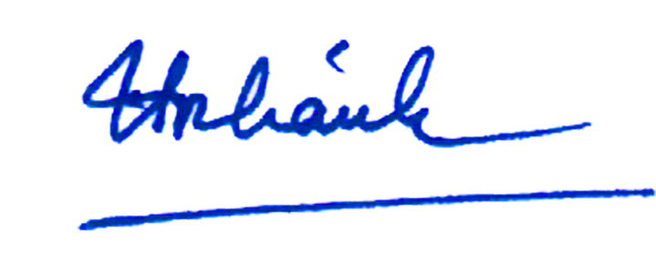
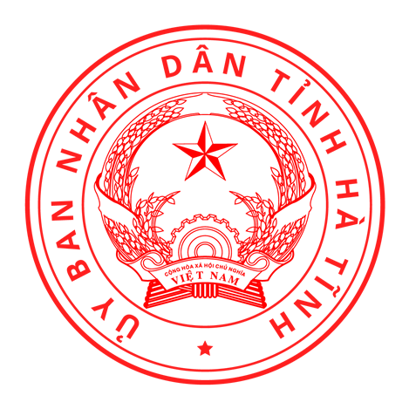
Nơi nhận:
Hồ Huy Thành
KT. CHỦ TỊCH PHÓ CHỦ TỊCH
- Như Điều 2;
- Cục Kiểm tra Văn bản và Tổ chức thi hành pháp luật - Bộ Tư pháp;
- TTr Tỉnh ủy, TTr HĐND tỉnh;
- Chủ tịch, các PCT UBND tỉnh;
- Đoàn Đại biểu Quốc hội tỉnh;
- Các Ban HĐND tỉnh;
- Các PCVP UBND tỉnh;
- Trung tâm TT và XTHTĐT tỉnh;
- Cổng thông tin điện tử tỉnh;
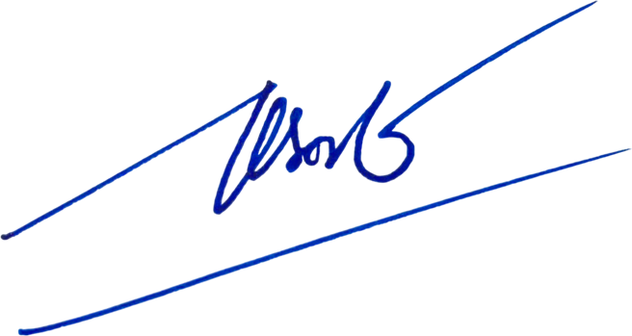
- Lưu: VT, NL5.
TM. ỦY BAN NHÂN DÂN

